PENINGKATAN SERVICE EXCELLENT MENGGUNAKAN CHATBOT DI LLDIKTI IV BERDASARKAN USER EXPERIENCE

Diajukan Sebagai Salah Satu Syarat untuk Memperoleh Gelar Sarjana Terapan Teknik Informatika (S.Tr.Kom.) pada Program Pendidikan D4 Teknik Informatika



oleh :

Haryadi Yusuf

1204026

# PROGRAM STUDI DIV TEKIK INFORMATIKA

# FAKULTAS VOKASI

**UNIVERSITAS LOGISTIK DAN BISNIS INTERNASIONAL BANDUNG**

**2024**

PENINGKATAN SERVICE EXCELLENT MENGGUNAKAN CHATBOT DI LLDIKTI IV BERDASARKAN USER EXPERIENCE

**TUGAS AKHIR**

**Diajukan Sebagai Salah Satu Syarat untuk Memperoleh Gelar Sarjana Terapan Teknik Informatika (S.Tr.Kom.) pada Program Pendidikan D4 Teknik Informatika**



**Oleh :**

**HARYADI YUSUF**

**1204026**

**PROGRAM DIPLOMA IV TEKNIK INFORMATIKA SEKOLAH VOKASI**

**UNIVERSITAS LOGISTIK DAN BISNIS INTERNASIONAL BANDUNG**

**2024**

**HALAMAN PERNYATAAN ORISINALITAS**

Yang bertanda tangan dibawah ini :

Nama :Haryadi Yusuf  
NPM : 1204026  
Program Studi : D4 Teknik Informatika  
Perguruan Tinggi : Universitas Logistik dan Bisnis Internasional

Dengan ini menyatakan bahwa tugas akhir yang telah saya buat dengan judul: “**PENINGKATAN SERVICE EXCELLENT MENGGUNAKAN CHATBOT DI LLDIKTI IV BERDASARKAN USER EXPERIENCE”** adalah asli (orisinil) dan belum pernah diterbitkan/dipublikasikan dimanapun dan dalam bentuk apapun. Demikianlah surat pernyataan ini saya buat dengan sebenar-benarnya tanpa ada paksaan dari pihak manapun juga. Apabila dikemudian hari ternyata saya memberikan keterangan palsu dan atau ada pihak lain yang mengklaim bahwa tugas akhir yang telah saya buat adalah hasil karya milik seseorang atau badan tertentu, saya bersedia diproses baik secara pidana maupun perdata dan kelulusan saya dari Universitas Logistik dan Bisnis Internasional dicabutkan/dibatalkan.

|  |
| --- |
| Dibuat di : Bandung |
| Pada tanggal. : 19 Juli 2024 |
| Yang menyatakan, |
|  |
| Materai Rp. 10000 |
|  |
| Nama Lengkap |

**Halaman Pengesahan**

Kata Pengantar

Dengan penuh rasa syukur, penulis memulai kata pengantar ini sebagai ungkapan terima kasih kepada Allah SWT atas rahmat-Nya yang tak terhingga. Penulis dengan senang hati menyelesaikan laporan Tugas Akhir ini sebagai bagian dari upaya memenuhi salah satu syarat untuk Kelulusan di Program Studi D4 Teknik Informatika. Penulis juga ingin mengucapkan terimakasih kepada semua pihak yang telah memberikan dukungan, bantuan serta semangat selama Pengerjaan Tugas Akhir ini. Terima kasih penulis tujukan kepada :

1. Kedua Orang Tua saya yang senan tiasa terus memberi semangat mental maupun materi,

2. Bapak Rolly Maulana Awangga, S.T., M.T., SFPC. selaku Pembimbing ke satu di Universitas Logistik dan Bisnis Internasional.

3. Bapak Roni Andarsyah, S.T., M.Kom., SFPC. selaku Pebimbing ke dua di Universitas Logistik dan Bisnis Internasional .

4. Kepada Teman- teman yang selalu ada disaat sedih dan senang

Penulis berharap laporan Tugas Akhir ini tidak hanya membawa manfaat, teknis, tetapi juga memberikan dampak positif dalam lingkungan tersebut. Semoga Allah SWT membalas segala kebaikan yang diberikan oleh semua pihak yang telah membantu

Terima kasih.

Hormat saya,

Haryadi Yusuf

Halaman Pernyataan Persetujuan Publikasi Karya Ilmiah

HALAMAN PERNYATAAN PERSETUJUAN PUBLIKASI TUGAS AKHIR UNTUK KEPENTINGAN AKADEMIS

Sebagai sivitas akademik Universitas Logistik dan Bisnis Internasional (ULBI), saya yang bertanda tangan di bawah ini:

|  |  |
| --- | --- |
| Nama : | Haryadi Yusuf |
| Npm : | 1204026 |
| Program Studi : | D4 Teknik Informatika |
| Jenis karya : | Tugas Akhir |

Demi pengembangan ilmu pengetahuan, memberikan kepada ULBI Hak Bebas Royalti Noneksklusif (Non-exclusive Royalty- Free Right) atas karya ilmiah saya yang berjudul:

**“PENINGKATAN SERVICE EXCELLENT MENGGUNAKAN CHATBOT DI LLDIKTI IV BERDASARKAN USER EXPERIENCE”**

beserta perangkat yang ada (jika diperlukan). Dengan Hak Bebas Royalti Non eksklusifini Universitas Logistik dan Bisnis Internasional berhak menyimpan, mengalihmedia/format- kan, mengelola dalam bentuk pangkalan data (*database*), merawat, dan mempublikasikan Tugas Akhir saya selama tetap mencantumkan nama saya sebagai penulis/pencipta dan sebagai pemilik Hak Cipta.

Demikian pernyataan ini saya buat dengan sebenarnya.

|  |
| --- |
| Dibuat di : Bandung |
| Pada tanggal. : 19 Juli 2024 |
| Yang menyatakan, |
|  |
| Materai Rp. 10000 |
|  |
| ( Haryadi Yusuf ) |

Abstraksi

Peningkatan kualitas layanan, atau keunggulan layanan, telah menjadi prioritas banyak organisasi dalam upaya meningkatkan kepuasan *user*. *WhatsApp*, platform perpesanan instan yang banyak digunakan, adalah tempat yang bagus untuk mengimplementasikan *chatbot*. Pemrograman *chatbot* menggunakan bahasa Go (Golang) menawarkan performa dan skalabilitas yang sangat baik. Penelitian ini bertujuan untuk mengidentifikasi karakteristik pengalaman pengguna yang mempengaruhi peningkatan keunggulan layanan menggunakan *chatbot* di *WhatsApp* dengan menggunakan bahasa pemrograman Go. Dari 25 responden, 48% menyatakan sangat mudah mendapatkan informasi, 52% menyatakan respon sangat cepat, dan 52% menyatakan sangat puas dengan peningkatan layanan. Ini memberikan respons cepat, membantu pengguna dan meningkatkan kepuasan pengguna. Namun, masih ada ruang untuk perbaikan agar *chatbot* dapat lebih memenuhi harapan semua pengguna. Studi ini merupakan panduan praktis bagi organisasi yang mengembangkan *chatbots* di *WhatsApp* yang memenuhi persyaratan teknis dan memberikan pengalaman pengguna yang optimal.

**Kata kunci**: Peningkatan *Service excellence*, *Chatbot*, *User Experience*

Abstrak

*Improving service quality, or service excellence, has become a priority for many organizations in an effort to increase customer satisfaction. WhatsApp, a widely used instant messaging platform, is a great place to implement chatbot. Chatbot programming using the Go language (Golang) offers excellent performance and scalability. This research aims to identify user experience characteristics that influence increasing service excellence using chatbot on WhatsApp using the Go programming language. Of the 25 respondents, 48% said it was very easy to get information, 52% said the response was very fast, and 52% said they were very satisfied with the improvement in service. It provides fast response, helps users and increases user satisfaction. However, there is still room for improvement so that chatbot can better meet the expectations of all users. This study is a practical guide for organizations developing chatbot on WhatsApp that meet technical requirements and provide optimal user experience.*

*Keywords: Improved Service excellence, Chatbot, User Experience*

Daftar Isi

1. BAB I Pendahuluan 13

1.1 Latar belakang 13

1.2 Identifikasi Masalah 14

1.3 Tujuan dan Manfaat 14

1.4 Ruang Lingkup 14

2. BAB II Landasan Teori 10

2.1 Deskripsi Topik yang sama 10

2.1.1 Golang 10

2.1.2 Whatsapp 11

2.1.3 Bot Whatsapp 11

2.1.4 Mongodb Compass 12

2.1.5 Json 12

2.1.6 Webhook 13

2.1.7 Service Excellent 13

2.1.8 User Experience 14

2.1.9 LLDIKTI IV 14

3. BAB III Metodologi Penelitian 15

3.1 Metodologi Penelitian 15

3.2 Tahapan Diagram Penelitian 18

Gambar 1 Diagram Penelitian 18

4. BAB IV Eksperimen dan Hasil 20

4.1 Eksperimen 20

4.2 Hasil 23

5. BAB V Kesimpulan 28

5.1 Saran 29

Daftar Gambar

Gambar 1 Diagram Penelitian 19

Gambar 2 Nama Workspace 21

Gambar 3 Webhook request 22

Gambar 4 Token 22

Gambar 5 Db Compass 23

Gambar 6 Package Source Code 23

Gambar 7 Modcaller 24

Gambar 8 Struktur Json 24

Gambar 9 Keyword 25

Gambar 10 Hasil Chatbot 25

Gambar 11 Presentase Kemudahan 26

Gambar 12 Presentase efektifitas 27

Gambar 13 Presentase Kepuasan 27

Daftar Tabel

Tabel 1 Skala Likert 26

Tabel 2 Saran 28

Tabel 3 Hasil Frekuensi Distribusi 29

# BAB I Pendahuluan

## Latar belakang

Di era digital ini, teknologi chatbot semakin menjadi salah satu solusi yang digunakan banyak organisasi untuk meningkatkan interaksi dengan pengguna. Lembaga Layanan Pendidikan Tinggi (LLDIKTI) IV sebagai lembaga yang bertanggung jawab dalam pengelolaan dan pengembangan pendidikan tinggi di wilayahnya, dihadapkan pada tantangan untuk menyediakan layanan yang efektif dan efisien kepada seluruh stakeholder, termasuk mahasiswa, dosen, dan masyarakat umum.

Penggunaan chatbot dalam konteks ini menawarkan potensi besar untuk meningkatkan *service excellent* (pelayanan yang sangat baik) dengan cara memberikan respons cepat, informasi yang akurat, dan interaksi yang lebih personal kepada pengguna. Namun, implementasi chatbot yang sukses tidak hanya bergantung pada teknologi semata, tetapi juga pada pemahaman yang mendalam tentang kebutuhan dan preferensi pengguna (*user experience*)[1].

Penelitian ini bertujuan untuk menjembatani kesenjangan antara teknologi chatbot yang tersedia dan harapan pengguna dalam konteks layanan pendidikan tinggi. Dengan fokus pada LLDIKTI IV, penelitian ini akan mengeksplorasi bagaimana implementasi chatbot dapat meningkatkan service excellent berdasarkan analisis user experience yang komprehensif [2]. Dalam konteks ini, penggunaan bot WhatsApp dengan menggunakan platform WhatsAuth menjadi solusi inovatif yang menarik untuk meningkatkan layanan di LLDIKTI 4.Dengan integrasi teknologi kecerdasan buatan, WhatsAuth dengan mengguanakan bahasa pemrograman Golang memungkinkan otomatisasi berbagai proses layanan dan informasi akademis. Hal ini tidak hanya dapat meningkatkan efisiensi operasional lembaga, tetapi juga memberikan pengalaman pengguna yang lebih baik.

## Identifikasi Masalah

1. Bagaimana tingkat kepuasan pengguna terhadap layanan yang diberikan oleh LLDIKTI 4, dan faktor-faktor apa yang menyebabkan ketidakpuasan di kalangan pengguna?
2. Apakah sistem layanan yang ada saat ini mudah diakses oleh pengguna, dan apa saja hambatan yang dihadapi pengguna dalam mengakses informasi atau bantuan yang mereka butuhkan?
3. Sejauh mana keterbatasan jumlah staf mempengaruhi kecepatan dan kualitas respons terhadap pertanyaan atau permintaan layanan dari pengguna?

## Tujuan dan Manfaat

1. Meningkatkan Kepuasan: Dengan menyediakan layanan yang lebih cepat, responsif, dan personal, tujuan utama adalah meningkatkan kepuasan user terhadap layanan yang diberikan oleh LLDIKTI 4.
2. Meningkatkan Aksesibilitas Layanan: Memperluas aksesibilitas layanan pendidikan tinggi dengan memberikan akses yang mudah dan cepat melalui platform yang populer seperti WhatsApp, sehingga user dapat dengan mudah mengakses informasi dan mendapatkan bantuan yang mereka butuhkan.
3. Pengalaman Pengguna yang Lebih Baik: User akan mendapatkan pengalaman pengguna yang lebih baik melalui layanan yang lebih responsif, cepat, dan personal, meningkatkan kepuasan dan loyalitas mereka terhadap lembaga.

## Ruang Lingkup

1. Tujuan Proyek: Mengembangkan pelayanan digital Bot Whatsapp yang dapat diakses melalui platform WhatsApp dengan menggunakan teknologi bot.Tujuannya adalah untuk memfasilitasi Lembaga Layanan Pendidikan Tinggi (LLDIKTI) 4 dalam menjalankan tugas-tugas penjaminan mutu pendidikan tinggi di wilayah kerjanya.
2. Fokus Pengembangan: Pelayanan digital ini difokuskan pada peningkatan aksesibilitas layanan bagi perguruan tinggi dan pemangku kepentingan terkait. Ini mencakup percepatan proses komunikasi, pengumpulan data, evaluasi, dan pelaporan.
3. Teknologi yang Digunakan: Menggunakan teknologi bot WhatsApp sebagai platform untuk WhatsAuth. Dengan menggunakan Bahasa Pemrograman GO. Ini menunjukkan bahwa proyek ini akan memanfaatkan fitur-fitur yang tersedia di WhatsApp untuk menyediakan layanan kepada pengguna.
4. Pengalaman Pengguna: WhatsAuth bertujuan untuk memberikan pengalaman pengguna yang lebih baik melalui antarmuka yang intuitif dan responsif.Ini menekankan pentingnya kegunaan dan responsivitas dalam desain aplikasi.
5. Aplikasi Chatbot ini dibatasi hanya di implementasikan hanya untuk internal LLDIKTI IV.

# BAB II Landasan Teori

## Deskripsi Topik yang sama

### Golang

Golang adalah bahasa pemrograman yang dikembangkan oleh Google. Bahasa ini dirancang untuk efisiensi dan kemudahan pengembangan perangkat lunak skala besar. Go atau Golang adalah bahasa pemrograman open-source yang dikembangkan oleh Google. Ketika Google mulai berkembang pesat, engineer Google merasa bahasa C++ terlalu rumit untuk dikelola. Kemudian mereka (Robert Griesemer, Rob Pike, dan Ken Thompson) berinisiatif mengembangkan bahasa yang mudah dikelola dan dipelajari. Bahasa baru inilah yang dinamakan Go.Developer biasanya menggunakan Golang dalam berbagai sistem operasi dan framework untuk mengembangkan web, layanan cloud dan jaringan, serta jenis perangkat lunak lainnya.Bagi developer, Golang berfungsi untuk mengembangkan aplikasi software dan system [3]. Dengan bahasa Go, developer dapat merancang, meng-coding, menguji, memelihara program, sekaligus debugging .

Beberapa fitur utama Golang adalah:

1. Sangat fungsional: Golang sangat fungsional dengan dikompilasi langsung ke dalam kode mesin.

2. Tata bahasa sederhana: Bahasa memiliki tata bahasa yang jelas dan mudah dipahami.

3. Dukungan program: Golang mendukung pemrograman asinkron menggunakan goroutine,sehingga memudahkan pengembangan aplikasi yang memerlukan kinerja dan skalabilitas tinggi.

4. Pengumpulan sampah: Golang memiliki pengumpul sampah untuk membantu mengelola memori secara otomatis.

5. Kompilasi Cepat: Waktu pembuatan Golang sangat cepat, memungkinkan pengembang mempersingkat siklus pengembangan.

### Whatsapp

WhatsApp adalah aplikasi pesan instan yang sangat populer, yang memungkinkan pengguna untuk mengirim pesan teks, gambar, video, dan dokumen, serta melakukan panggilan suara dan video melalui internet. Fitur-fitur seperti enkripsi end-to-end, grup chat, status, dan kemampuan berbagi lokasi membuat WhatsApp menjadi alat komunikasi yang esensial bagi banyak orang di seluruh dunia[4]. Aplikasi ini juga tersedia di berbagai platform, termasuk Android, iOS, dan web, memungkinkan pengguna untuk tetap terhubung di mana saja dan kapan saja.WhatsApp dikembangkan oleh WhatsApp Inc,yang didirikan oleh Jan Koum dan Brian Acton, dan kemudian diakuisisi oleh Facebook (sekarang Meta Platforms) pada tahun 2014.WhatsApp telah menjadi alat komunikasi penting bagi jutaan orang di seluruh dunia, baik untuk keperluan pribadi maupun bisnis [5].

### Bot Whatsapp

Bot WhatsApp adalah perangkat lunak otomatis yang digunakan untuk berinteraksi dengan pengguna melalui WhatsApp[6]. Bot ini dapat diprogram untuk melakukan berbagai tugas seperti menjawab pertanyaan umum, memberikan informasi, memproses pesanan, dan banyak lagi.

Berikut adalah beberapa fungsi dan manfaat dari bot WhatsApp:

1. Layanan Pelanggan Otomatis: Bot dapat menjawab pertanyaan pelanggan secara otomatis, memberikan dukungan 24/7 tanpa memerlukan interaksi manusia.
2. Pengolahan Pesanan: Bisnis dapat menggunakan bot untuk menerima dan memproses pesanan, mengirim konfirmasi, dan memberikan pembaruan status pesanan.
3. Pengingat dan Notifikasi: Bot dapat mengirim pengingat untuk janji temu, pembayaran, atau acara penting lainnya.
4. Kuis dan Survey: Bot dapat digunakan untuk mengumpulkan umpan balik pelanggan melalui kuis dan survei.
5. Informasi Produk: Bot dapat memberikan informasi tentang produk atau layanan, termasuk harga, ketersediaan, dan spesifikasi.
6. Personalized Marketing: Bot dapat mengirim pesan yang dipersonalisasi berdasarkan preferensi dan riwayat pembelian pengguna.

### Mongodb Compass

MongoDB Compass adalah alat antarmuka grafis pengguna (GUI) yang disediakan oleh MongoDB untuk mengelola dan menganalisis data dalam database MongoDB.

Alat ini memudahkan pengguna untuk berinteraksi dengan database tanpa perlu menggunakan baris perintah, berkat antarmuka yang intuitif dan fitur visualisasi data yang canggih. Dengan MongoDB Compass, pengguna dapat membangun, menjalankan, dan mengoptimalkan kueri menggunakan query builder yang interaktif, serta melihat hasil kueri secara real-time. Selain itu, fitur analisis skema memungkinkan pengguna untuk memahami struktur dan kualitas data dalam koleksi, sementara alat pengelolaan indeks membantu meningkatkan performa kueri. MongoDB Compass juga menyediakan validasi data untuk memastikan integritas, serta mendukung pengelolaan izin dan kontrol akses untuk keamanan database.Alat ini sangat bermanfaat bagi pengembang dan administrator database yang ingin bekerja dengan MongoDB secara lebih efisien dan efektif [7].

### Json

JSON (JavaScript Object Notation) adalah format pertukaran data yang ringan dan mudah dibaca oleh manusia serta diurai oleh mesin. JSON sering digunakan dalam aplikasi web dan API untuk mengirim dan menerima data. Format ini menggunakan sintaks sederhana yang terdiri dari pasangan nama/nilai dan daftar terurut,mirip dengan objek JavaScript, sehingga mudah dipahami oleh pengembang [8]. Keunggulan JSON adalah interoperabilitasnya, karena dapat digunakan dengan berbagai bahasa pemrograman seperti JavaScript, Python, Java, dan C#. JSON juga dikenal karena strukturnya yang ringan dan efisien, mendukung objek dan array serta tipe data sederhana seperti string, number, boolean, dan null. Sebagai standar industri untuk pertukaran data, JSON digunakan secara luas dalam layanan web, API, dan konfigurasi aplikasi.

Contoh JSON yang menggambarkan informasi pengguna mencakup atribut seperti nama, usia, email, dan alamat yang diatur dalam format terstruktur yang mudah dibaca dan diolah.

### Webhook

Webhook adalah mekanisme yang memfasilitasi komunikasi real-time antara aplikasi atau layanan. Ini bekerja dengan cara mengirimkan data dari satu aplikasi ke aplikasi lain secara otomatis ketika suatu peristiwa terjadi.Contoh peristiwa ini bisa beragam, seperti pembelian produk, pendaftaran pengguna baru, atau posting komentar. Saat peristiwa semacam itu terjadi, webhook akan memberi tahu aplikasi penerima dengan mengirimkan data ke URL yang telah ditentukan sebelumnya. Dengan demikian, webhook mengurangi kebutuhan polling,di mana aplikasi harus secara berkala memeriksa apakah peristiwa telah terjadi. Keuntungan utama dari webhook adalah efisiensinya dalam komunikasi antar-aplikasi, memungkinkan sistem untuk bertindak secara instan berdasarkan peristiwa yang terjadi di sistem lainnya. Selain itu, penggunaan webhook relatif sederhana dan mudah diimplementasikan, membuatnya menjadi alat yang populer dalam integrasi sistem dan otomatisasi proses bisnis [9].

### Service Excellent

Service Excellence berasal dari bahasa Inggris service yang berarti pelayanan, pelayanan dan pelayanan, dan Excellence yang berarti keunggulan, prestasi dan keunggulan. Pengertian Service Excellence adalah upaya untuk memberikan dan menciptakan keunggulan dengan cara memberikan pelayanan prima yang mengutamakan kebutuhan pelanggan [10].Pengertian service excelent yang artinya pelayanan terbaik dalam bahasa Indonesia dapat diterapkan pada semua jenis bisnis, baik itu produk atau jasa, bakti sosial atau makanan, untuk menciptakan pelanggan yang puas dan setia. Untuk mencapai kepuasan pelanggan dan pelanggan setia maka perlu adanya tujuan yaitu menerapkan pelayanan yang terbaik [11].Seluruh kegiatan yang dilakukan oleh berbagai perusahaan untuk melaksanakan pelayanan terbaik mempunyai tujuan sebagai berikut:

1. Menyediakan segala informasi sesuai dengan kebutuhan pelanggan

2. Memberikan pelayanan berkualitas tinggi kepada pelanggan

3. Hal ini menciptakan kepercayaan di kalangan konsumen terhadap produk dan jasa yang dijual.

4. Memberikan informasi detail mengenai produk atau jasa yang ditawarkan.

5. Hindari keluhan, permintaan, dan ketidakpuasan pelanggan terhadap produk, layanan, atau perusahaan Anda.

6. Untuk membangun kepercayaan dan keyakinan agar pelanggan dapat mengulangi dan menggunakan produk atau jasa yang kami tawarkan.

### User Experience

UX, atau pengalaman pengguna, adalah sebuah konsep yang berfokus pada bagaimana pengguna berinteraksi dengan produk atau layanan yang mereka gunakan. Tujuanya adalah menemukan cara termudah dan paling efisien bagi pengguna untuk menggunakan suatu produk atau layanan [12].Pengalaman pengguna penting dalam hal angka penjualan dan tingkat keberhasilan produk atau layanan Anda. Pada akhirnya, pengalaman pengguna yang baik menghasilkan konversi yang baik.Pengalaman pengguna ditentukan oleh tiga kriteria: kemudahan penggunaan, aksesibilitas, dan kegunaan[13].

### LLDIKTI IV

Sejarah Kopertis dimulai dengan SK Menteri Pendidikan dan Kebudayaan No. 1/PK/1968 pada 17 Februari 1968, yang membentuk Koordinator Perguruan Tinggi (KOPERTI) sebagai aparatur konsultatif. Pada 17 April 1975, SK No. 079/O/1975 mengubah KOPERTI menjadi Koordinator Perguruan Tinggi Swasta (KOPERTIS) seiring dengan meningkatnya jumlah perguruan tinggi swasta. Kemudian, SK No. 062/O/1982 dan No. 0135/O/1990 pada 15 Maret 1990 mengatur organisasi KOPERTIS dan membaginya menjadi 12 wilayah. Perubahan wilayah menjadi 14 terjadi pada 2013 dengan penambahan Aceh dan Papua.Pada 2018, KOPERTIS berubah menjadi LLDIKTI (Lembaga Layanan Pendidikan Tinggi) sesuai dengan Peraturan Menteri Riset, Teknologi, dan Pendidikan Tinggi No. 15. LLDIKTI bertugas meningkatkan mutu pendidikan tinggi dan memenuhi Standar Nasional Pendidikan Tinggi, serta menyediakan informasi interaktif untuk komunikasi dengan masyarakat dan perguruan tinggi swasta. LLDIKTI Wilayah IV Jawa Barat dan Banten bertanggung jawab atas pembinaan, pengendalian, dan pengawasan perguruan tinggi swasta di wilayahnya.

# BAB III Metodologi Penelitian

## Metodologi Penelitian

Untuk mengembangkan chatbot WhatsApp melibatkan beberapa langkah metodologis. Berikut adalah metodologi yang dapat diadopsi:

1. Analisis Kebutuhan :

Identifikasi Tujuan: Tentukan tujuan dari chatbot dan masalah spesifik yang ingin diatasi.

Target Pengguna: Identifikasi siapa pengguna akhir bot, seperti mahasiswa, staf administrasi, atau lainnya.

Fitur yang Dibutuhkan: Tentukan fitur utama yang diinginkan, seperti Presensi, Panduan PDM , konsultasi akademik, dan layanan informasi.

1. Pemetaan Proses Bisnis

Proses Layanan: Pemetaan proses layanan yang akan diotomatisasi, misalnya, proses pendaftaran kursus, penyampaian informasi akademik, dan bantuan umum.

Alur Kerja: Rinci langkah-langkah spesifik dalam setiap proses layanan.

1. Desain Conversational

Alur Percakapan: Buat skenario percakapan yang logis dan intuitif.

Respons dan Prompt: Definisikan respons yang bot akan berikan pada berbagai input pengguna.

Fallback Scenarios: Rancang tanggapan untuk pertanyaan atau permintaan yang tidak dapat dipahami oleh bot.

1. Pengembangan Bot

Platform Setup: Konfigurasi wa.my.id untuk berinteraksi dengan API WhatsApp dan menggunakan Bahasa pemrograman Golang.

Script Development: Pengembangan skrip bot menggunakan bahasa pemrograman go.

Integrasi API: Integrasikan bot dengan Wa.my.id untuk memungkinkan komunikasi melalui WhatsApp.

1. Pengujian dan Evaluasi

Internal Testing: Lakukan pengujian awal di lingkungan tertutup untuk memastikan bahwa bot bekerja sesuai dengan rencana.

Beta Testing: Uji bot dengan sekelompok pengguna terbatas untuk mendapatkan umpan balik awal.

Iterasi Perbaikan: Berdasarkan umpan balik dari pengujian, lakukan perbaikan dan penyesuaian pada bot.

1. Implementasi dan Peluncuran

Deployment: Rilis bot ke lingkungan produksi melalui integrasi penuh dengan platform WhatsApp menggunakan WhatsAuth.

Monitoring: Awasi performa bot untuk mendeteksi dan menyelesaikan masalah yang muncul setelah peluncuran.

1. Penulis disini menggunakan Metode sampling, Metode sampling adalah prosedur atau teknik yang digunakan untuk memilih sebagian kecil (sampel) dari populasi yang lebih besar dengan tujuan membuat estimasi atau inferensi tentang keseluruhan populasi. Metode ini dipilih karena memungkinkan peneliti untuk secara selektif memilih responden yang dianggap memiliki informasi yang relevan dan mendalam mengenai pengalaman penggunaan chatbot [14].
2. Menggunakan Skala Likert. Skala Likert adalah alat ukur yang umum digunakan dalam survei dan kuesioner untuk menilai sikap, persepsi, atau pendapat responden terhadap suatu pernyataan atau pertanyaan. Skala ini sering digunakan karena kemudahannya dalam menyusun dan menganalisis data [15].
3. Frekuensi distribusi absolut adalah salah satu cara untuk menyajikan data dalam bentuk tabel yang menunjukkan jumlah atau frekuensi kemunculan masing-masing nilai atau kategori dalam sebuah dataset [16].

## Tahapan Diagram Penelitian

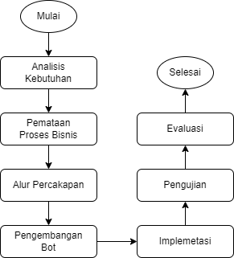

Gambar 1 Diagram Penelitian

Tahapan Alur Diagram Penelitian

1. Analisis Kebutuhan:

1. Mengidentifikasi tujuan chatbot dan kebutuhan pengguna.
2. Menentukan fitur yang diperlukan untuk mencapai tujuan tersebut.

2. Pemetaan Proses Bisnis:

1. Mengidentifikasi dan merinci proses layanan yang akan diotomatisasi.
2. Membuat alur kerja untuk setiap proses layanan.

3. Desain Conversational:

1. Merancang alur percakapan bot yang intuitif.
2. Menentukan respons bot untuk berbagai input pengguna.
3. Menyusun skenario fallback untuk input yang tidak dipahami.

4. Pengembangan Bot:

1. Mengembangkan skrip bot dengan bahasa pemrograman Golang .

# Implementasi dan Peluncuran:

1. Meluncurkan bot di lingkungan produksi.
2. Memantau performa bot secara berkala.
3. Pengujian dan Evaluasi:
4. Melakukan pengujian awal dan beta testing dengan pengguna terbatas.
5. Mengumpulkan umpan balik dan melakukan iterasi perbaikan.

Dengan mengikuti tahapan-tahapan ini, penelitian diharapkan dapat menghasilkan chatbot WhatsApp yang efektif, responsif, dan mampu meningkatkan layanan di LLDIKTI 4 berdasarkan pengalaman pengguna.

# BAB IV Eksperimen dan Hasil

## Eksperimen

Yang dilakukan dalam Eksperimen adalah :

1. Buat Dummy webhook dengan menggunakan pipedream
2. Buat akun pipedream pipedream.com , terus klik Sign Up Free!, Apabila sudah mempunyai akun bisa login langsung
3. Buat workspace baru nama menyesuaikan kebutuhan, Pilih Nama Workspace yang tersedia, ditandai dengan tanda centang hijau, kemudian klik Continue

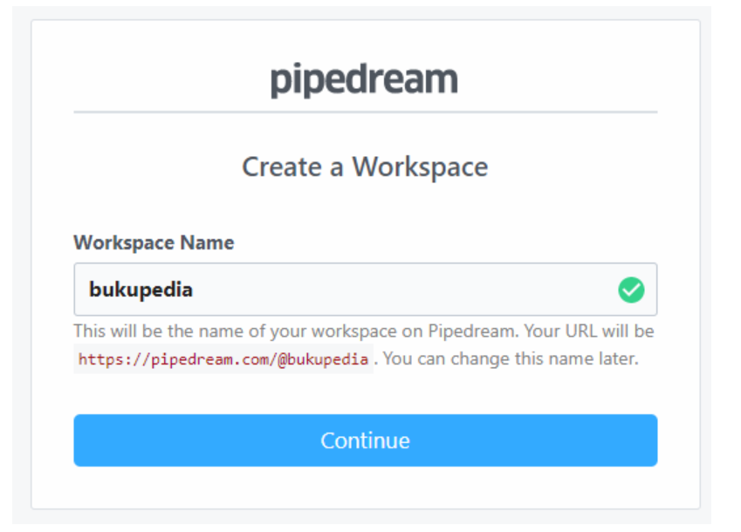

Gambar 2 Nama Workspace

1. Klik new http /webhook request
2. Pilih Event Data : Raw Request, HTTP Response : 200 OK . Kemudian klik Save and Continue

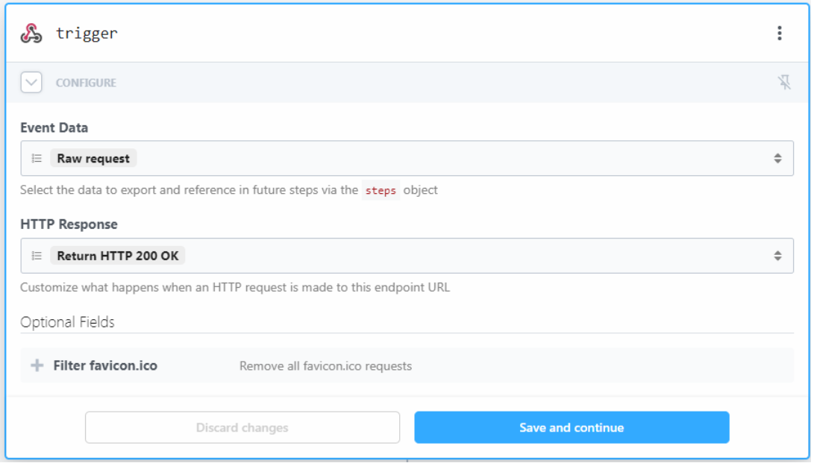

Gambar 3 Webhook request

1. Setelah test di postman Pendaftaran WhatsApp Gateway Melalui Interface Web wa.my.id
2. Scan QR Code dengan scanner QR atau tombol foto dari aplikasi whatsapp, kakak akan diarahkan masuk ke dalam situs.
3. Input URL dan Secret Webhook yang tadi dibuat terus klik submit.
4. Masukkan Pair Code ke WhatsApp yang ada di Handphone tunggu beberapa saat sampai proses loading di handphone selesai. Simpan token sementara yang muncul untuk digunakan di laman apidocs untuk ditukar menjadi token yang berlaku selama 30 hari.

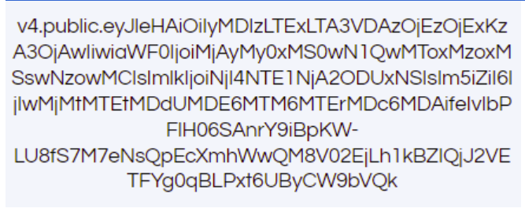

Gambar 4 Token

1. Membuat database menggunakan mongodbcompass
2. Buat Connection baru lalu connect

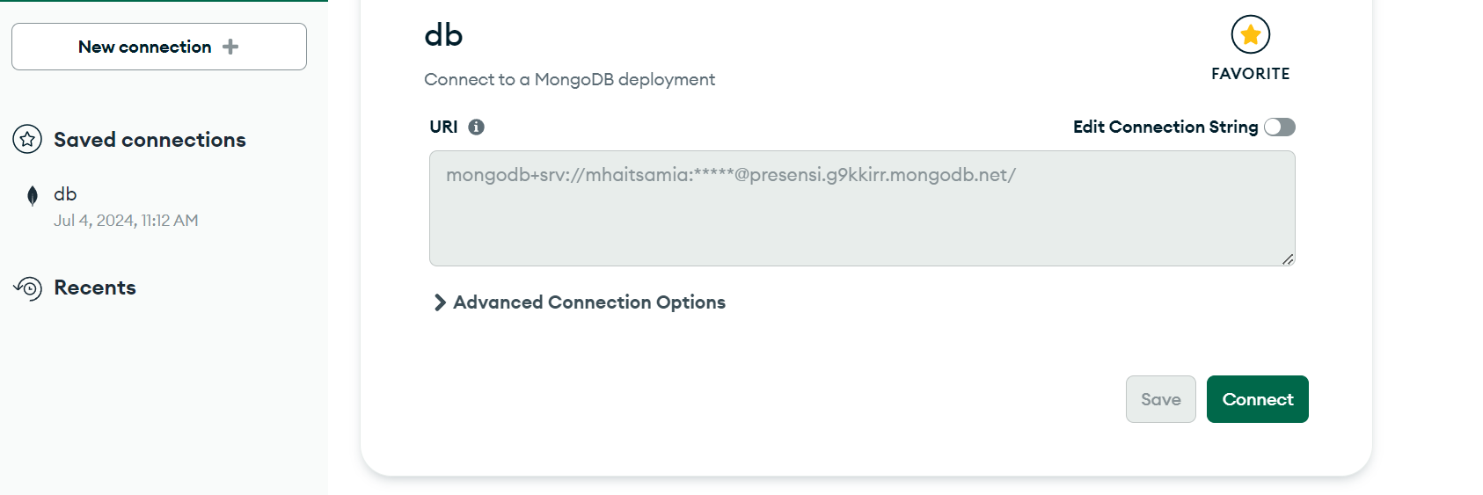

Gambar 5 Db Compass

1. Lalu fork github <https://github.com/presensi/webhook>
2. Buat Package di mod folder

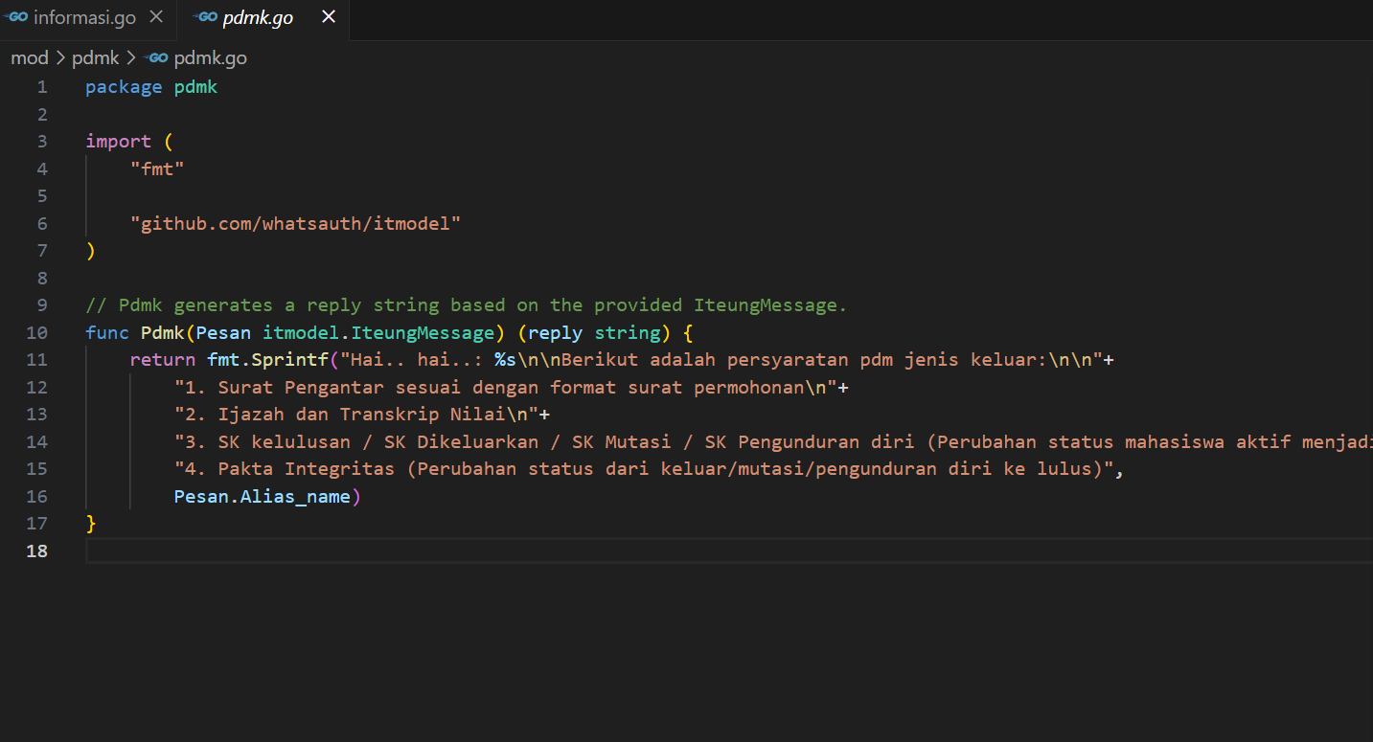

Gambar 6 Package Source Code

1. Edit modcaller.go file, panggil mod package disini

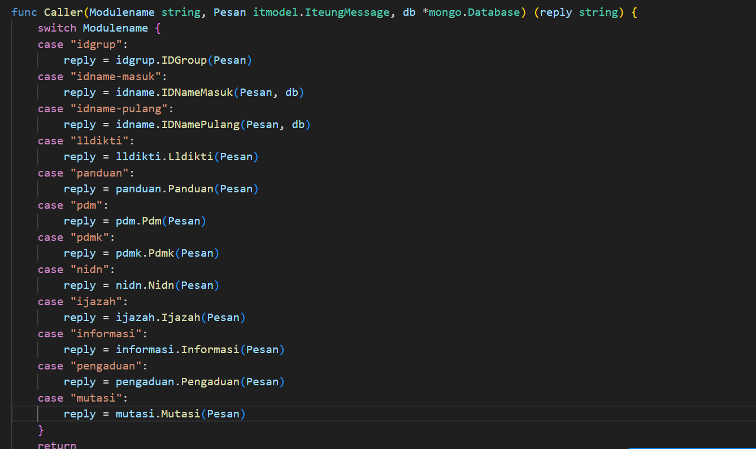

Gambar 7 Modcaller

1. Daftarkan keyword di module collection di mongodb dengang struktur json berikut

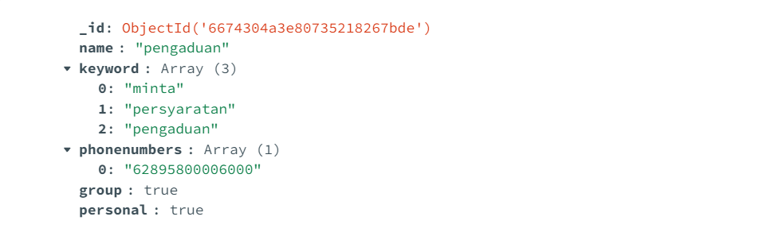

Gambar 8 Struktur Json

## Hasil

1. Fitur dan Keyword yang disediakan

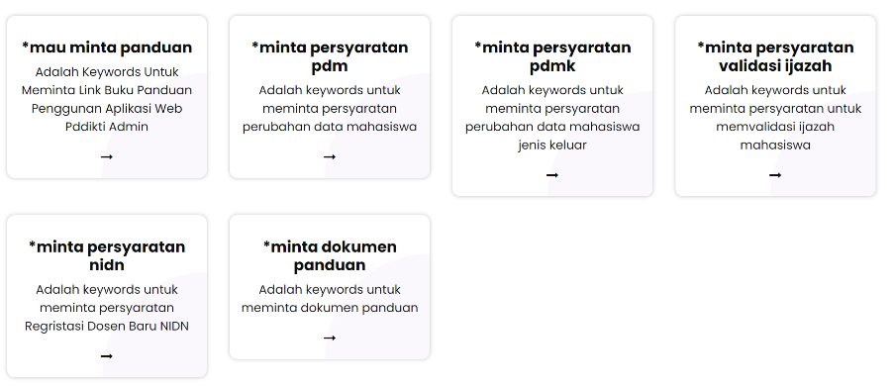

Gambar 9 Keyword

1. Hasil Dari Chatbot yang dibuat

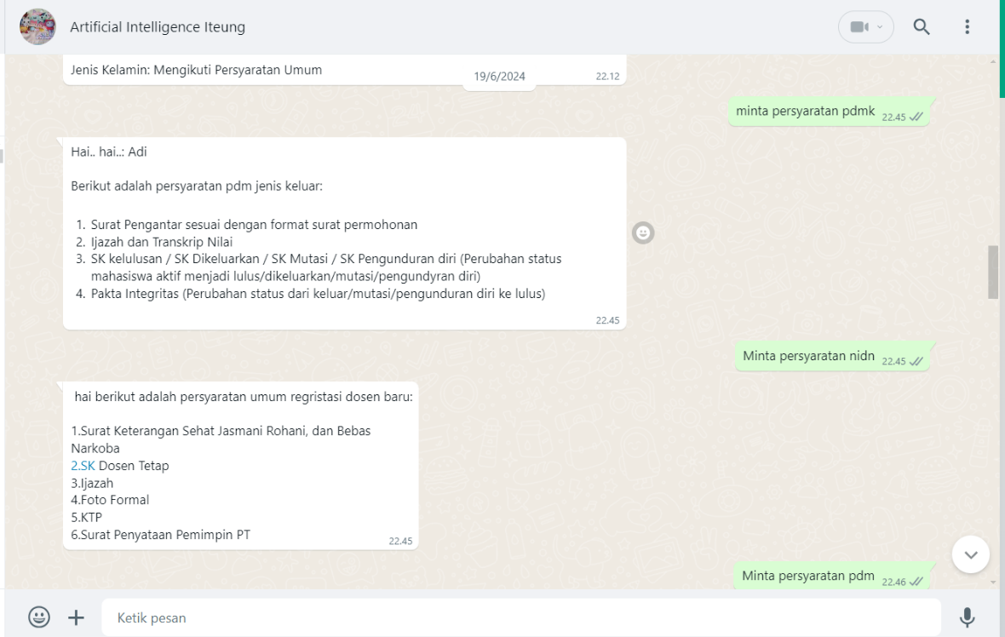

Gambar 10 Hasil Chatbot

1. Hasil Analisis Data

Berikut adalah beberapa alasan spesifik mengapa metode purposive sampling digunakan:

1. Kesesuaian dengan Tujuan Penelitian: Tujuan utama penelitian ini adalah untuk mengevaluasi user experience dalam penggunaan chatbot di LLDIKTI IV. Purposive sampling memungkinkan peneliti untuk memilih responden yang benar-benar memiliki pengalaman menggunakan chatbot tersebut, sehingga data yang diperoleh lebih relevan dan dapat memberikan wawasan yang mendalam.
2. Keterbatasan Populasi: Populasi penelitian ini relatif kecil, yaitu hanya 50 orang. Dalam konteks ini, purposive sampling efektif untuk memastikan bahwa sampel yang dipilih benar-benar mewakili berbagai variasi pengalaman pengguna, seperti frekuensi penggunaan, tingkat kepuasan, dan kendala yang dihadapi.
3. Efisiensi Penelitian: Dengan purposive sampling, peneliti dapat fokus pada responden yang diperkirakan memiliki wawasan yang paling signifikan dan relevan, sehingga proses pengumpulan data menjadi lebih efisien. Hal ini juga membantu dalam mengurangi bias yang mungkin muncul dari responden yang tidak memiliki cukup pengalaman atau pengetahuan tentang chatbot.

Populasi yang di ambil peneliti adalah pegawai dan teman magang yang berada di lingkungan Lembaga Layanan Pendidikan Tinggi IV yang berjumlah 50. Karena berkaitan dengan peningkatan layanan menggunakan chatbot di LLDIKTI IV, maka pegawai dan anak magang di LLDIKTI IV adalah kelompok yang relevan dan memiliki pengalaman langsung dengan konteks tersebut.Hasil kuisioner yang disebarkan Peneliti Sampel yang diperoleh adalah 25 responden Pengukuran data yang dilakukan dalam penelitian ini menggunakan skala likert. Karena skala ini memudahkan dalam penyusunan soal, penilaian, dan penilaian tingkatan lebih mudah dibandingkan skala yang lebih rendah. Pada setiap jawaban akan diberikan skor. Skala Likert menggunakan lima tingkatan jawaban sebagai berikut :

Tabel 1 Skala Likert

|  |  |  |
| --- | --- | --- |
| **No.** | **Pernyataan** | **Skor** |
| 1 | Sangat Setuju | 5 |
| 2 | Setuju | 4 |
| 3 | Netral | 3 |
| 4 | Tidak Setuju | 2 |
| 5 | Sangat tidak setuju | 1 |

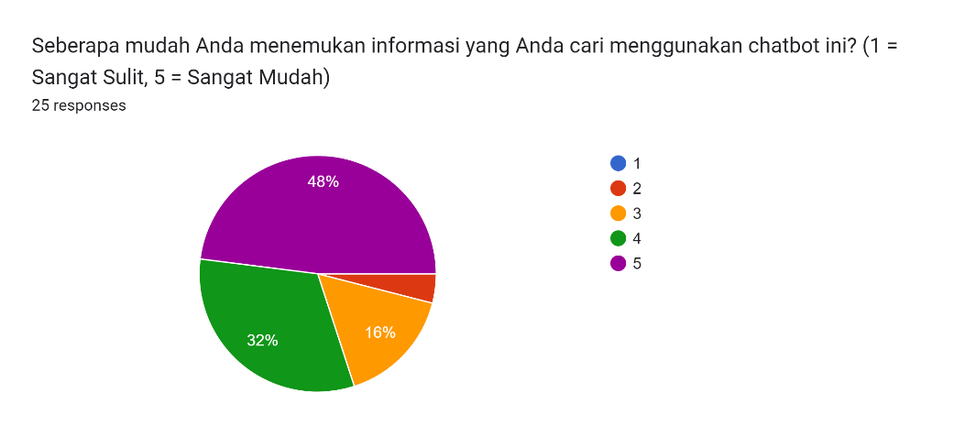

Gambar 11 Presentase Kemudahan

Dari 25 responden 48% menyatakan sangat mudah untuk menemukan informasi, 32% memilih mudah dan 16% nya memilih biasa. Disimpulkan dalam informasi ini cukup membantu pengguna untuk bertukar informasi dengan *chatbot.*

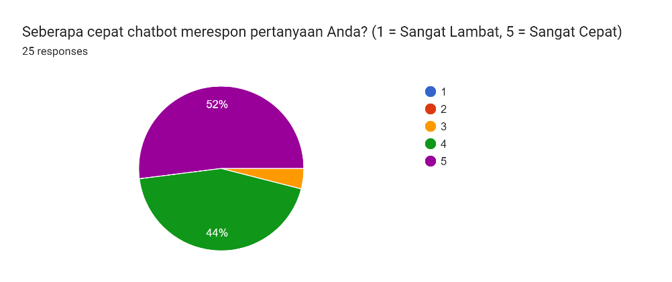

Gambar 12 Presentase efektifitas

Untuk efektivitas seberapa cepat *chatbot* dalam merespons adalah 52% memilih sangat cepat dan 44% memilih cepat . Berarti *bot* tersebut berhasil merespons dengan tingkat kecepatan yang tinggi. Hal ini menunjukkan bahwa kebanyakan pengguna mengapresiasi respons cepat dari *chatbot* tersebut, yang merupakan faktor penting dalam meningkatkan pengalaman pengguna.

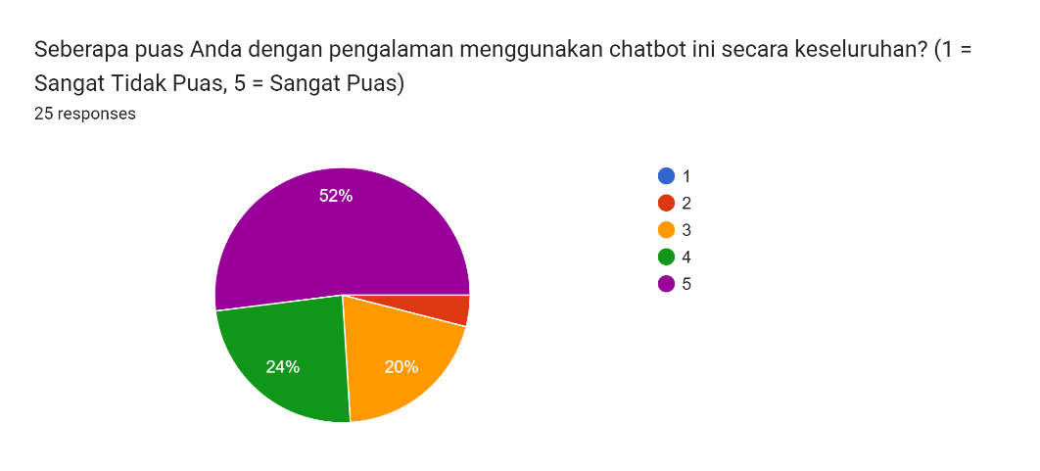

Gambar 13 Presentase Kepuasan

Untuk seberapa puas pengguna dalam meningkatkan pelayanan, disini 52% memilih sangat puas, 24% memilih puas dan 20% lainya memilih biasa. Hal ini menunjukkan bahwa sebagian besar pengguna merespons positif terhadap peningkatan pelayanan yang diperkenalkan, namun tetap ada ruang untuk pemahaman lebih lanjut mengenai kekurangan dalam *chatbot* kami.

1. Frekuensi Distribusi

Frekuensi distribusi adalah cara untuk menggambarkan sebaran data dalam bentuk jumlah atau persentase dari setiap kategori atau nilai yang diamati dalam suatu studi atau penelitian. Untuk jenis data ini, kita menggunakan frekuensi absolut. Frekuensi absolut adalah jumlah kemunculan suatu kategori atau nilai dalam data.

Rumus :

*fi*​ = jumlah kemunculan kategori atau nilai ke-i

Tabel 2 Hasil Frekuensi Distribusi

|  |  |  |  |
| --- | --- | --- | --- |
| **Tingkat Nilai** | **Kepuasan Pengguna** | **Kemudahan Penggunaan** | **Efektivitas Layanan** |
| 1 | 0 | 0 | 0 |
| 2 | 1 | 2 | 0 |
| 3 | 4 | 5 | 1 |
| 4 | 8 | 8 | 11 |
| 5 | 12 | 10 | 13 |
| Jumlah | 25 | 25 | 25 |

# Berikut adalah *Visualisasi* dari data tabel frekuensi distribusi diatas :

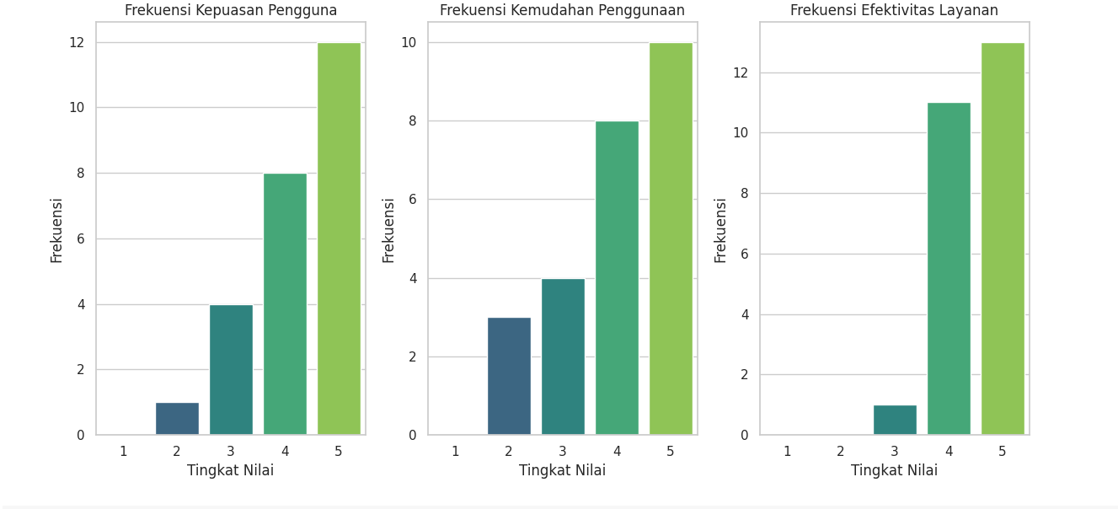

Gambar 14 Visualisasi Data

Diagram batang di atas ini menunjukkan distribusi frekuensi kepuasan pengguna chatbot berdasarkan tingkat nilai. Dari diagram ini, terlihat bahwa sebagian besar pengguna memberikan skor tinggi pada tingkat kepuasan (4 dan 5), yang mengindikasikan bahwa mayoritas pengguna merasa puas dengan layanan yang diberikan. Frekuensi tertinggi terletak pada tingkat nilai 5, menunjukkan tingkat kepuasan yang sangat tinggi di antara responden.

# BAB V Kesimpulan

Dari hasil penelitian dengan menggunakan kuisioner terhadap 25 responden internal, didapatkan kesimpulan sebagai berikut, sebagian besar responden merasa mudah dan nyaman dalam menemukan informasi melalui *chatbot*. *Chatbot* terbukti memiliki efektivitas yang tinggi dalam merespons pertanyaan pengguna dengan cepat, yang penting dalam meningkatkan pengalaman pengguna. Tingkat kepuasan pengguna terhadap peningkatan pelayanan melalui *chatbot* juga menunjukkan hasil yang positif, meskipun masih ada area yang perlu diperbaiki, pengguna menyarankan untuk meningkatkan keterjangkauan informasi, memperbanyak dan memperbarui *keyword*, serta membuat sistem menu yang memudahkan navigasi layanan. Pengembangan materi promosi juga penting untuk menarik lebih banyak pengguna. Implementasi dari saran-saran ini diharapkan dapat meningkatkan kepuasan dan efektivitas penggunaan *chatbot* *WhatsApp*. Frekuensi distribusi data juga menunjukkan bahwa sebagian besar responden memberikan nilai tinggi terhadap kepuasan pengguna, kemudahan penggunaan, dan efektivitas layanan, yang mendukung temuan positif dari penelitian ini. Hal ini menunjukkan bahwa implementasi *chatbot* dalam pelayanan LLDIKTI IV berhasil meningkatkan kualitas layanan berdasarkan pengalaman pengguna.

## Saran

Tabel 3 Saran

|  |  |
| --- | --- |
| **No.** | **Saran untuk meningkatkan layanan *chatbot*** |
| 1 | Sudah menarik |
| 2 | Lebih informatif lagi |
| 3 | Saran saya mungkin bisa ditambahkan di *description box* akun *whatsapp* *bot* nya untuk *keyword* menu yang bisa diakses, untuk memudahkan saja. |
| 4 | Dibuatkan soundingan yang menarik |
| 5 | *Chatbot* yang sangat bermanfaat dan berguna |
| 6 | Diperbanyak lagi *keyword* nya dan sesuaikan panduannya dengan perkembangan yang ada |
| 7 | Sebaiknya untuk jenis layanan di bikin menu atau *option*, dan jika *keyword* tidak sesuai di rekomendasi sesuai dengan pesan agar relevan dengan jawaban nya. |

Tabel diatas merupakan beberapa saran responden dari kueisoner yang telah dibagikan, hal ini sangat baik dan bermanfaat bagi kami untuk meningkatkan teknologi *chatbot* ini dan mengevaluasi dari *chatbot* yang sudah di implementasikan.

Referensi

[1] M. Sobri Maulana and D. Pratiwi, “Penggunaan WhatsApp Bot dalam Program Pengabdian Masyarakat: Evaluasi Efektivitas dan Kepuasan Pengguna,” 2024.

[2] F. F. Maulyan, D. Y. Drajat, R. Y. Angliawati, and D. Sandini, “PENGARUH SERVICE EXCELLENT TERHADAP CITRA PERUSAHAAN DAN LOYALITAS PELANGGAN: THEORETICAL REVIEW,” 2022. [Online]. Available: https://ejurnal.ars.ac.id/index.php/jsm/index

[3] A. S. Sari and R. Hidayat, “Designing website vaccine booking system using golang programming language and framework react JS,” *Journal of Information System, Informatics and Computing Issue Period*, vol. 6, no. 1, pp. 22–39, 2022, doi: 10.52362/jisicom.v6i1.760.

[4] R. Garindra Damara and A. Senja Fitrani, “Designing a Chatbot Application via Whatsapp Media at Irba Grocery Store [Perancangan Aplikasi Chatbot Melalui Media Whatsapp pada Toko Sembako Irba].”

[5] H. Sammir, K. Hamdi, B. Harto, S. Informasi, S. Jaya, and N. Padang, “Whatsapp Chatbot Autoresponder Berbasis Pencarian Artikel.”

[6] F. Franklin, R. Caicedo-Quiroz, J. Barzola-Monteses, J. Guillen-Miraba, and O. Guzman-Bedor, “CSM: A Chatbot Solution to Manage Student Questions About Payments and Enrollment in University,” *IEEE Access*, vol. 12, pp. 74669–74680, 2024, doi: 10.1109/ACCESS.2024.3404008.

[7] Institute of Electrical and Electronics Engineers, *2017 International Conference on Networks & Advances in Computational Technologies (NetACT) : 20-22 July 2017, Trivandrum, Kerala, India.*

[8] D. Peng, L. Cao, and W. Xu, “Using JSON for Data Exchanging in Web Service Applications,” 2011. [Online]. Available: http://www.Jofcis.com1553-9105/

[9] M. Anshori, A. Widya, P. Airlangga, and K. H. A. W. Hasbullah, “PENGEMBANGAN TELEGRAM BOT ENGINE MENGGUNAKAN METODE WEBHOOK DALAM RANGKA PENINGKATAN WAKTU LAYANAN E-GOVERNMENT”.

[10] R. Ren, M. Zapata, J. W. Castro, O. Dieste, and S. T. Acuna, “Experimentation for Chatbot Usability Evaluation: A Secondary Study,” *IEEE Access*, vol. 10, pp. 12430–12464, 2022, doi: 10.1109/ACCESS.2022.3145323.

[11] A. Miklosik, N. Evans, and A. M. A. Qureshi, “The Use of Chatbots in Digital Business Transformation: A Systematic Literature Review,” 2021, *Institute of Electrical and Electronics Engineers Inc.* doi: 10.1109/ACCESS.2021.3100885.

[12] M. Sobri Maulana and D. Pratiwi, “Penggunaan WhatsApp Bot dalam Program Pengabdian Masyarakat: Evaluasi Efektivitas dan Kepuasan Pengguna,” 2024.

[13] N. Noya and N. Setiyawati, “User Experience dan Usability Testing Bank Maluku Malut Mobile Banking Menggunakan User Experience Questionnaire dan System Usability Scale,” 2024.

[14] P. Kanah Arieska, N. Herdiani, P. Studi Ilmu Kesehatan Masyarakat, F. Kesehatan, and U. Nahdlatul Ulama Surabaya Alamat, “PEMILIHAN TEKNIK SAMPLING BERDASARKAN PERHITUNGAN EFISIENSI RELATIF,” 2018. [Online]. Available: http://jurnal.unimus.ac.id

[15] W. Budiaji *et al.*, “SKALA PENGUKURAN DAN JUMLAH RESPON SKALA LIKERT (The Measurement Scale and The Number of Responses in Likert Scale),” *Jurnal Ilmu Pertanian dan Perikanan Desember*, vol. 2, no. 2, pp. 125–131, 2013, [Online]. Available: http://umbidharma.org/jipp

[16] M. Analisis Frekuensi dan Metode Distribusi, G. Gunawan, L. Purnama, T. Sipil, F. Teknik, and U. Bengkulu, “Analisis Debit Banjir Rancangan Sub DAS Air Bengkulu,” vol. 17, no. 1, 2020, [Online]. Available: http://ejournal2.pnp.ac.id/index.php/jirs/